交流功率电量隔离传感器/变送器
一、产品概述
此类产品是运用电磁隔离原理设计，采用输出与输入隔离（二隔离）以及输入、输出、电源隔离（三隔离）隔离方式制作，主要用于各类单/三相电源或发电机有功和无功功率的实时监测和监控。
二、主型号为
●PW-P31：应用于三相三线有功、无功功率的检测；
三、产品特点
●检测范围宽：0~500V*0~300A AC；
●抗干扰能力强；
●可靠性高：隔离耐压≥2500VDC；
●可以实现四象限的功率检测（电压输出产品）；
●可提供交流220V供电三隔离变送器（SK型）
●可根据用户特殊情况量身定制特殊产品。
四、主要特性
●检测范围：0~500V*0~300A AC
●输出纹波：15mV(0.5级)
●温漂特性：≤500ppm/℃(0.5级)
●响应时间：≤600mS
●静态功耗：Vz,Vd,Vg,Iz输出：300mW(交流单相有功/无功)，840mW(交流三相三线有功/无功)
Iy输出：960mW(交流三相三线有功/无功)
●负载能力：负载≥2KΩ(电压输出)
负载≤250Ω(电流输出)
●工作环境：温度:-10~60℃；湿度:≤95%(不结露)
五、产品特性选择表(请按"从左到右的原则"选出可选项)
产品类型 | 输入性能 | 输出类型 | 辅助电源 | 穿孔（mm） | 外形 | 精度 | 输入量程范围
 |  |  |  |  |  |  | 电压 | 电流
PW-P | 31 | 3：0~5V DC (Vz)  4：0~20mA (Iz)注①  5：4~20mA (Iy)注①  8：0~10VDC (Vd)注③ | 2：12V  3：15V  4：24V | B：ф6.5 | S3 | 0.5 | 0~1-500V | 0~0.5-25A
PW-P | 31 | 3：0~5V DC (Vz)  4：0~20mA (Iz)注①  5：4~20mA (Iy)注①  8：0~10VDC (Vd) | 7：48V注④  8：110V  9：220V | E:ф20 | SK | 0.5 | 0~1-500V | 0~0.5-300A
 |  |  |  | B：ф6.5 | SK | 0.5 | 0~1-500V | 0~0.5-30A
- …选用该输出类型时，负载电阻RL应≤250Ω，如250Ω＜RL≤500Ω时，请用户在订货时注明。
注②…该产品为测量直流功率，输入输出不隔离（如需隔离产品需订做）。
注③…辅助电源≥15V。
注④…非常规产品,根据客户需求生产,订货前请咨询我公司。
选型示例：PW－P31－52BS3－0.5/0~250V*0~5A
描 述：三相三线制有功功率隔离变送器，输出4~20mADC，辅助电源：+12V，穿孔孔径Ф6.5mm的S3型结构，等级指数0.5级，三相输入电压0~250V、电流0~5A。
接线参考图（点击可放大）
 | 外型图 | 安装图 | 接线图
S3型单孔 | 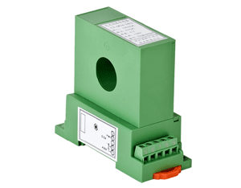 | 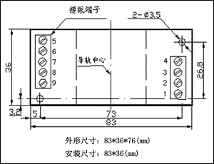 | 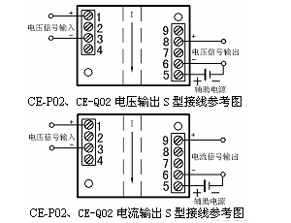
S3型双孔 | 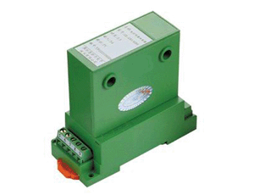 |  | 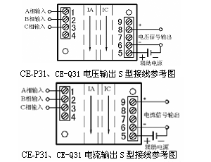
S3型三孔 | 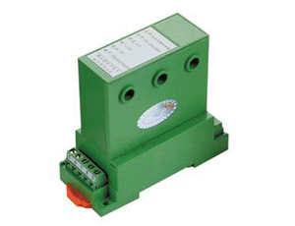 |  | 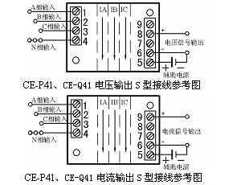
SK型单孔 | 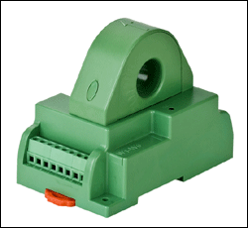 | 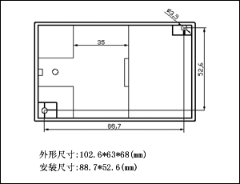 | 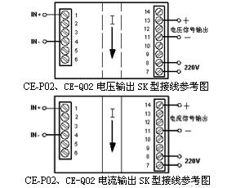
SK型双孔 | 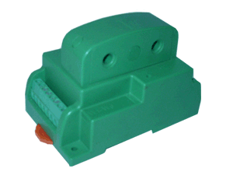 |  | 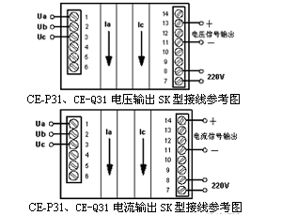
SK型三孔 | 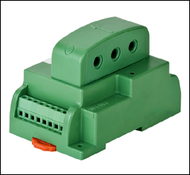 |  | 